**短线交易交易笔记本**

Date：2018-12-03

|  |  |  |  |  |  |
| --- | --- | --- | --- | --- | --- |
| **标的** | **方向** | **支撑位** | **压力位** | **买卖理由** | **Tips** |
| 士兰微 | 持仓 | 9.77 | 10.11 | 上海新阳、上海贝岭大幅上涨。士兰微不是上海本地股，等待后期芯片集体大涨的机会，继续左侧交易加仓1000股。 | 持仓4100股 |
| 鲁信创投 | 持仓 | 23.07 | 24.50 | 不动，创投概念行情结束，等待回调做第二波。 | 持仓200股 |
| 吴通控股 | 持仓 | 3.66 | 4.10 | 5G+传媒概念，属于2个热点概念叠加，筹码分布适合操作拉板 | 持仓3200 |
| 润欣科技 | 持仓 | 9.26 | 10.66 | 芯片+5G概念，景气热点，低位筹码集中。 | 持仓1000股 |
| 恒瑞医药 | 买入 | 65.60 | 67.60 | 早盘A50期货高开3%，买前期跌的权重股。 | 持仓200股 |
| 中国国旅 | 买入 | 58.22 | 61.90 | 做权重股反弹，跟恒瑞医药一起打包买 | 持仓600股 |
| 汇川技术 | 买入 | 21.71 | 22.79 | 超跌机器人概念股，双底形态，底部放量 | 持仓2000股 |

|  |  |  |  |  |  |  |  |
| --- | --- | --- | --- | --- | --- | --- | --- |
| **日内** | **交易笔数** | **盈利交易数** | **亏损交易数** | **成功/失败比率** | **平均获利** | **平均亏损** | **总计** |
| **星期一** | 3 | 1 | 2 | 1/2 | 500 | -100 | 300 |
| **星期二** | 0 | 0 | 0 | 0 | 0 | 0 | 0 |
| **星期三** | 0 | 0 | 0 | 0 | 0 | 0 | 0 |
| **星期四** | 0 | 0 | 0 | 0 | 0 | 0 | 0 |
| **星期五** | 0 | 0 | 0 | 0 | 0 | 0 | 0 |
| **总计** | 0 | 0 | 0 | 0 | 0 | 0 | 0 |

**今日回顾：**

1. 上证：收盘2654.80.19，+2.57%，成交额1878亿上涨。“G20峰会”酝酿后出现利好消息，周末两天发酵。早盘A50期货高开+3%之后，大盘高开然后前期潜伏的资金开始抛压。半个小之后，约10点钟战斗结束，多方掌握主动权爆发式拉升，下午开盘后开始逐步回踩。

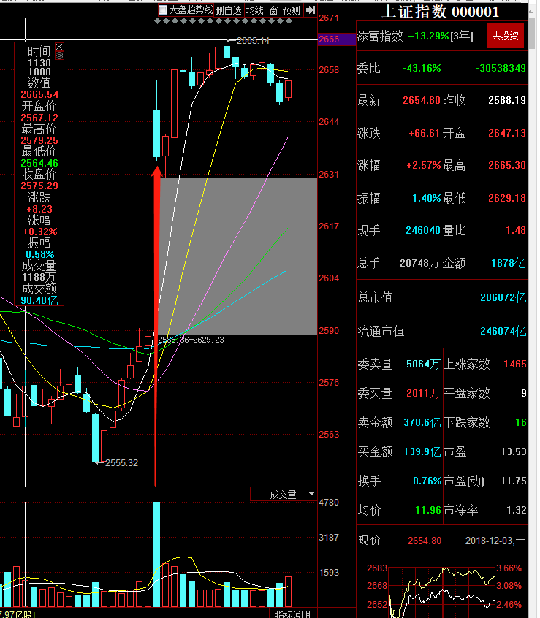

【宏观要闻】

****习近平和特朗普同意停止进一步加征关税****

****中金所：全面放宽股指期货交易有关限制****

****李克强：实施更大力度减税降费 适度扩大内需****

近日，国务院总理李克强在江苏南京主持召开部分省政府主要负责人经济形势座谈会，就当前经济形势和明年发展听取意见建议。李克强指出，要保持宏观政策连续性稳定性，根据市场主体需要及时完善政策，把握力度和节奏，精准预调微调，引导市场形成稳定预期。坚持以供给侧结构性改革为主线，聚焦支持制造业、服务业尤其是小微、民营企业等实体经济，广泛听取各方面意见，实施更大力度减税降费；适度扩大内需，适应拓展国内市场要求，促进消费供给升级，更大释放消费潜力；着眼补短板、调结构、增后劲扩大有效投资，提高政府资金使用效率，降低民间投资准入门槛，带动扩大社会投资，推动经济发展和改善民生需要、具备条件的重大项目抓紧开工建设，尽早发挥效益。各级政府要把就业优先放在突出位置。各部门要为地方发展积极创造条件，政策实施不搞“一刀切”，各地要因地制宜创造性开展工作。

证监会：进一步加强债券执法工作 有效查处债券违法违规行为

证监会通报债券市场有关执法工作情况，2018年至今，证监会查办债券市场违法违规案件6起，涉及欺诈发行、虚假陈述、操纵市场等行为。一是债券发行人粉饰业绩，制作虚假申报材料，骗取发行核准。二是债券发行人未按规定披露定期报告，隐瞒重大担保事项或者擅自改变募集资金用途。三是出于非法目的，人为制造虚假交易，干扰债券市场正常交易秩序。下一步，证监会将进一步深化与人民银行、发展改革委等部门的执法协作，积极构建分工明确、密切配合、协同有效的协作机制，不断完善制度安排，按照依法全面从严监管的总体要求，积极稳妥地开展债券市场统一执法工作。

【资讯快报】

易纲：货币政策要根据形势变化灵活适度调整 加强逆周期调控

腾讯音乐料在美国IPO中发行8200万份ADS 发行价区间13-15美元

湖北将设立百亿元上市公司纾困基金 首期规模40亿

碧桂园：前11个月合同销售金额同比增长29.52%

上海召开市政府常务会议：研究深化科技奖励制度改革

深交所王红：力争实现深市ETF期权零的突破

中证协：又有**[第一创业(002797)](http://www.yuncaijing.com/quote/sz002797.html" \t "https://www.yuncaijing.com/news/_blank)**证券等5家证券公司已完成协议签署 并承诺自愿出资

央行等三部委：强化监管执法 建立统一的债券市场执法机制

自然资源部：前三季度海洋经济运行稳中有进 全国海洋生产总值同比增6.8%

证监会与香港证监会就跨境受监管机构监管合作及交换信息事宜签署谅解备忘录

浙江：组建上市公司维稳发展支持基金 首期融资100亿

**明日计划：**

11月29日关注股票：

吴通控股、润欣科技

12月04日关注股票：

思美传媒、飞科电器、鹏博士、华仁药业

**交易箴言：**

不断地吸取经验教训，最终做到毫无困难地执行，我们只是需要将自己变成一个熟练的操作员、熟练工而已。

炒股不是只看K线，要看财报才能赚大钱。